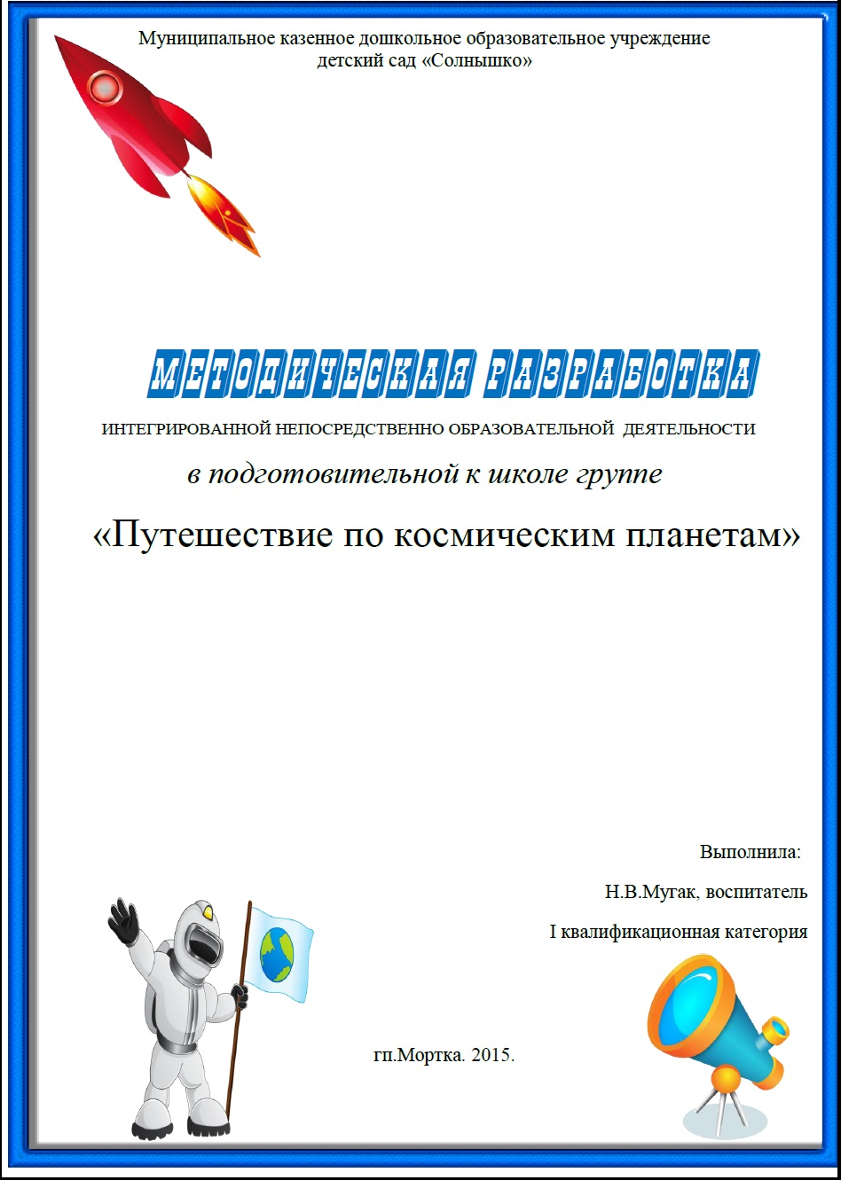

Организация непрерывной непосредственно образовательной деятельности детей
в подготовительной к школе группе
по теме : «Путешествие по космическим планетам»

Задачи приоритетной образовательной области:
- Познавательное развитие:
Образовательные: формировать первичные представления об объектах окружающего мира (планетах, космическом пространстве),о планете Земля, об ее особенностях природы, умение соотносить цифру с количеством, определять временные отношения, ориентироваться на плоскости,
Развивающие: развивать интерес у детей, любознательность и познавательную мотивацию, формировать познавательно - исследовательские действия, развивать воображение и творческую активность. Закреплять умение владеть счетом (порядковым и количественным),.
- Речевое развитие
Образовательная: обогащать активный словарь; формировать звуковую аналитико-синтетическую активность
Развивающие :развивать связную, грамматически правильную речь.
Задачи ОО в интеграции:
- Социально - личностное развитие:
Образовательная: формирование готовности к совместной деятельности со сверстниками, умение адекватно оценивать собственные возможности.
Развивающие: развивать свободное общение и взаимодействие ребёнка со взрослыми, сверстниками,

Воспитательные: воспитывать доброжелательность, отзывчивость в сотрудничестве со сверстниками и педагогом. Воспитывать уважительное отношение к родной природе, родному дому.
Использование педагогических технологий:
- игровая
-личностно-ориентированная
-здоровьесберегающая
-коммуникативная
-проблемная
- современные ИКТ
Планируемые результаты НОД (целевые ориентиры): эмоционально-отзывчивый; любознательный, активный; соблюдающий элементарными общепринятыми правилами; имеющий первичные представления об окружающем мире; ребёнок может использовать речь для выражения своих мыслей и построения речевого высказывания в ситуации общения, может выделять звуки в словах, у ребёнка складываются предпосылки грамотности; способен к волевым усилиям, умеет подчиняться правилам поведения; проявляет инициативу и самостоятельность в общении, обладает установкой положительного отношения к другим людям и самому себе; активно взаимодействует со сверстниками и взрослыми, участвует в совместных играх, обладает развитым воображением.
Предпосылки универсальной учебной деятельности: познавательные - умение выделять существенные признаки конкретно-чувственных объектов, классифицировать;
коммуникативные - умение слушать, участвовать в совместной деятельности со взрослым и сверстниками, предлагать помощь и сотрудничество; регулятивные - умение осуществлять действия по схеме и правилу, слушать взрослого и выполнять его инструкции, пользоваться простейшими инструментами; личностные – умение оценивать собственную деятельность, свои достижения.

Оборудование для педагога: телефон, проектор, интерактивная доска, ноутбук, презентация «Путешествие по планетам»(PowerPoint) , аудиозапись, игра «Облачко и капельки»
Оборудование для детей: лист в клетку, карандаш.
В лаборатории: стакан с гуашью(на каждого ребенка), розетка с моющим средством, трубочка, 2 листа бумаги, салфетка.

1.Создание мотивационного поля ( организационный момент).
Дети заходят, приветствуют гостей.
Воспитатель сообщает, что сегодня пришло SMS сообщение:
«Приглашаю в космическое путешествие. Марсианин. Сообщите время прибытия».
Время прибытия мы сейчас сообщим вместе.
2.Основная часть (содержательный, деятельностный этап)
Назовите Время года, месяц, часть суток, день недели.
Воспитатель печатает SMS, отправляет.
Получает ответ SMS: « Жду Встречаю Марсинин.»
Мое сообщение ушло сначала куда? (на спутник в космос, а оттуда по набранному номеру).
Предлагаю отправиться в путешествие на воздушном шаре, самолете?
Дети говорят, что в космосе нет воздуха, поэтому полет невозможен на этом транспорте.
Ребята предлагают полет на ракете.
Воспитатель: ракету нужно спроектировать.
Работа конструкторского бюро.
Графический диктант (ракета)
Ракета готова.
Физминутка

Раз-два, стоит ракета. (ребенок поднимает руки вверх)
Три-четыре, скоро взлет. (разводит руки в стороны)
Чтобы долететь до солнца (круг руками)
Космонавтам нужен год. (берется руками за щеки, качает головой)
Но дорогой нам не страшно (руки в стороны, наклоны корпусом вправо-влево)
Каждый ведь из нас атлет (сгибает руки в локтях)
Пролетая над землею (разводит руки в стороны)
Ей передадим привет . (поднимает руки вверх и машет)
Воспитатель: «ракета готова, сядьте удобно, пристегните ремни,возьмите друг друга за левые руки,правую руку положите на стол, голову на руку»
Звучит аудиозапись : «Ракета отправляется…» Слайд2
Воспитатель:Что случилось ? От всех планет осталась одна тень?
СМС марсианину. «Не можем попасть на планеты, мы не видим их.»
СМС «Чтобы увидеть планету, нужно выполнить определенные задания
Ведь в космос летают самые умные и выдержанные и способные.»
Назови одним словом(рассматривается модель) (космос)
Какое число пропущено7
Сосчитайте до 10.
Какое число идет за числом5, за числом7?
Какое число идет перед числом 4, перед числом 6?
Назовите, какое число между 2 и 4? Между 6 и 8?
Назовите соседей числа 5.
Планета появилась Слайд3
Молодцы, отправляемся дальше
Аудио « Планета Венера»
Найди тень от ракеты выделенной в прямоугольник и где она расположена.
Найди пару ракете выделенной в прямоугольник.
Планета появилась Слайд4
Аудио «Планета Марс»
Сколько планет в солнечной системе? (9).
- Какая планета самая большая? (Юпитер)
Кто побывал в космосе до человека? (Собаки)
- Как называется одежда космонавта? (Скафандр)
- Вокруг какой планеты вращается Луна? (Земля)
- Сколько планет в солнечной системе? (9).

Планета появилась Слайд5

Аудио «Планета Юпитер»
Игра «Подбери цифру» Слайд6
Появляется планета яркая
Планета появилась Слайд7

Аудио «Планета Сатурн»
Игра «Облачко и капельки»

Сколько слогов в слове Венера?
Планета появилась Слайд8

Аудио планета Уран

Еще какое название есть у планеты?

Гимнастика «Запоминайка»
Появляется планета яркая

Планета появилась Слайд9
Аудио «Планета Нептун»

На Плутоне не было ни разу ни одного человека. Эта планета неизведанная.
Мы туда не летим.
Планета появилась Слайд10
Аудио «Планета Земля»
Почему на планете Земля существует жизнь?
Природа живая и неживая есть на земле.
Планета появилась Слайд11

Аудио Возвращение

Заключительная часть (рефлексивный этап)
Мы были с вами на планетах, зрительно их сфотографировали, давайте пройдем в лабораторию и проявим свои снимки.
В стакане гуашь, льем воды, кладем 2 ложки моющего средства, размешиваем, греем воздухом через трубочку. Убираем трубочку, делаем снимок(касаемся черной бумаги краской вспененной) Снимок готов. Вот такими мы увидели планеты в космосе.

